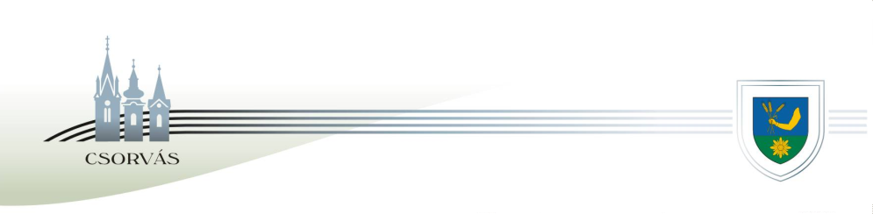

CSORVÁS VÁROS POLGÁRMESTERE
5920 Csorvás, Rákóczi u. 17. Tel: 66/258-001 e-mail: pmh@csorvas.hu

ELŐTERJESZTÉS
Csorvás Város Önkormányzatának Képviselő-testületéhez
a 2018. évi igazgatási szünet elrendeléséről
Tisztelt Képviselő-testület!

A közszolgálati tisztviselőkről szóló 2011. évi CXCIX. törvény (a továbbiakban: Kttv.) 108. §-a a következőképpen rendelkezik az igazgatási szünetről: „A Kormány a központi államigazgatási szervekre, azok területi és helyi szerveire nézve igazgatási területenként rendeletben megállapíthatja azt az időszakot (igazgatási szünet), amely alatt a rendes szabadságot ki kell adni. Az államigazgatási szerv hivatali szervezetének vezetője, a Kormány által megállapított igazgatási szünet időtartamán belül, az egyes szervezeti egységek esetében eltérő időszakban, illetve időtartamban határozhatja meg a szabadság kiadását, illetve kivételét. Az ilyen módon kiadott, illetve kivett szabadság nem haladhatja meg a kormánytisztviselő tárgyévre megállapított alapszabadságának a háromötödét.”
Az igazgatási szünet jogintézményének alkalmazása mellett lehetőség nyílik az ismert feladatok éven belüli optimális tervezésére, továbbá elkerülhető az is, hogy a ki nem adott szabadságnapok több éven keresztül felhalmozódjanak.
A Kttv. 232. § (3) bekezdése rendelkezik arról, hogy: „A képviselő-testület, valamint a 2. §-ban felsorolt szervek vezetője - a Kormány ajánlásának figyelembevételével - a rendes szabadság kiadására igazgatási szünetet rendelhet el. Az ilyen módon kiadott rendes szabadság nem haladhatja meg a köztisztviselő adott évre megállapított alapszabadságának a háromötödét.”
A közszolgálati tisztviselők munka- és pihenőidejéről, az igazgatási szünetről, a közszolgálati tisztviselőt és a munkáltatót terhelő egyes kötelezettségekről, valamint a távmunka végzésről szóló 30/2012. (III. 7.) Korm. rendelet (a továbbiakban: Kormányrendelet) 13.§ (1) bekezdése határozza meg az igazgatási szünet időtartamát az alábbiak szerint:
„13. § (1) Az igazgatási szünet időtartama
„a) nyáron öt egybefüggő naptári hét, amely augusztus 20-át közvetlenül követő vasárnapig tart,
b) télen két egybefüggő naptári hét, amely január 1-jét közvetlenül követő vasárnapig tart.”
A kialakult gyakorlat szerint a Polgármesteri Hivatalban dolgozók nagy többsége nyárra időzíti a szabadsága jelentősebb részének igénybevételét, de a karácsony-újév közötti időszakra is tartalékolna néhány napot, ami „jól jön” az ünnepi készülődéshez. Az évek során szerzett tapasztalat alapján az is megállapítható, hogy az év ezen időszakaiban az ügyfélforgalom is számottevően kisebb, mint máskor. Mindezekre figyelemmel célszerű élni az igazgatási szünet bevezetésének lehetőségével, ami feltételezhetően a működési kiadások csökkenésével gazdaságossági szempontból is kedvező hatású lehet.
A Kormányrendelet 14. §-a kimondja, hogy: „Az államigazgatási szerv hivatali szervezetének vezetője az igazgatási szünet alatt a szabadságot úgy adja ki, hogy biztosítsa a zavartalan ügymenetet és feladatellátást, valamint a lakossági ügyfélszolgálattal rendelkező szervek esetében a folyamatos feladatellátást.”
A jegyző az igazgatási szünet alatt is gondoskodik — csökkentett létszámmal, illetve ügyeleti rendszerben- a Képviselő-testület működésével kapcsolatos feladatok ellátásáról, az anyakönyvi igazgatási feladatok teljesítéséről, a pénzügyi és adózási feladatok határidőre történő elvégzéséről, a jelentések megküldéséről, továbbá az egyéb, halasztást nem tűrő ügyek intézéséről, figyelemmel a Kormányrendeletben foglalt ajánlására, miszerint a feladatellátásnak az igazgatási szünetben is zavartalannak és folyamatosnak kell lenni.
Mindezek előre bocsátásával javasolom a Képviselő-testületnek, hogy a Csorvási Polgármesteri Hivatalban rendeljen el igazgatási szünetet, az alábbiak szerinti időszakokra:
2018. július 16. — 2018. augusztus 19. (25 munkanapra), és
2018. december 17. — 2018. december 28. (7 munkanapra).
Tisztelettel kérem a Képviselő-testületet, hogy az előterjesztéshez mellékelt önkormányzati rendelet-tervezet alapján alkossa meg a 2018. évi igazgatási szünet elrendeléséről szóló önkormányzati rendeletet.
Csorvás, 2018. május 24.

Baráth Lajos
polgármester

